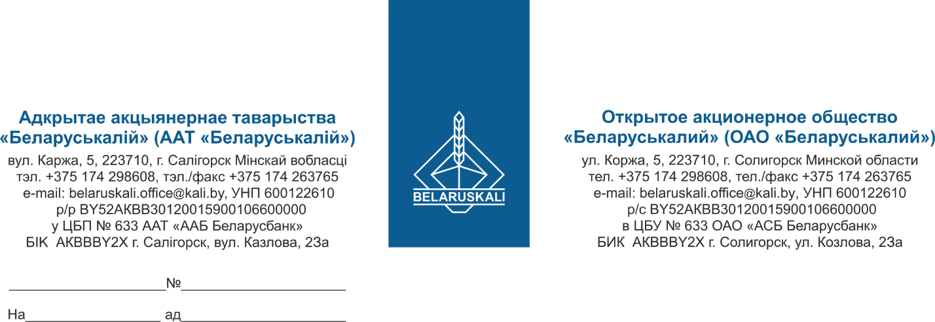
Руководителю организации

Приглашение к участию
в процедуре закупки
Настоящим ОАО «Беларуськалий» приглашает Вас принять участие в процедуре закупки электромагнитных клапанов согласно следующей спецификации:
№ п/п | Наименование | Кол-во, шт.
1 | Электромагнитный клапан 21Н7КВ120 муфтовый G3/8" нормально закрытый на 24 В либо аналог | 8
Технико-коммерческое предложение должно содержать:
- полное наименование участника, сведения об организационно-правовой форме, юридический адрес, адрес электронной почты, номер контактного телефона;
- подтверждение технических требований к предмету закупки; страну происхождения товара, наименование производителя; наименование и количество предлагаемого к поставке товара; техническую документацию на предлагаемый товар (технические характеристики, описание, чертежи и иные документы, касающиеся предлагаемого к закупке товара);
- год выпуска – не ранее 2025;
- наименование валюты ценового предложения: для нерезидентов Республики Беларусь – валюта согласно законодательству страны участника процедуры закупки, для резидентов Республики Беларусь – белорусские рубли;
- цену за ед. товара без НДС, стоимость, общую стоимость закупки с НДС;
- условия поставки: франко-склад Покупателя;
- требуемый срок поставки: минимально возможный;
- условия оплаты: допустимо по факту поставки не менее 45 календарных дней;
- гарантийный срок на предлагаемый товар: не менее 12 месяцев от даты поставки;
- срок действия предложения – 60 календарных дней;
- экономические расчеты уровня отпускных цен (тарифов) / уровень плановой рентабельности (наценки, надбавки).
Просим направить Ваше предложение для участия в процедуре закупки не позднее 15.00 час. 25.07.2025 на e-mail: mto@kali.by.

С уважением,

Заместитель начальника УМТО Г.А. Кущ

